Al Qalam: Jurnal Ilmiah Keagamaan dan Kemasyarakatan https://jurnal.stiq-amuntai.ac.id/index.php/al-qalam  P-ISSN : ...............................  DOI : .................................. | 

PENGARUH KUALITAS PELAYANAN, LOKASI DAN BRAND IMAGE TERHADAP KEPUTUSAN NASABAH BERTRANSAKSI PADA BANK MANDIRI KCP JAKARTA MAL PONDOK INDAH (PIM 1)

Akbar Bohari
Magister Manajemen Institut Teknologi dan Bisnis Asia Malang, Indonesia
abochayl07@gmail.com
Ike Kusdyah Rachmawati
Magister Manajemen Institut Teknologi dan Bisnis Asia Malang, Indonesia ikekusdyah@gmail.com
Yunus Handoko
Magister Manajemen Institut Teknologi dan Bisnis Asia Malang, Indonesia yunushandoko@gmail.com

Abstrak
Industri perbankan di Indonesia pada tahun 2024 mengalami berbagai perkembangan yang signifikan. Salah satunya adalah digitalisasi perbankan. Masyarakat beradaptasi dan bertransaksi menggunakan platform berbasis digital untuk melakukan transaksi tanpa harus mengunjungi bank. Bank Mandiri juga terus melakukan berbagai inovasi dan transformasi untuk mengikuti tren yang terjadi, diantaranya adalah dengan meluncurkan Livin by Mandiri dan Smart Branch. Hal ini berdampak pada menurunnya jumlah nasabah yang datang ke cabang untuk bertransaksi karena dapat bertransaksi dengan mudah melalui aplikasi Livin by Mandiri. Di sisi lain, beberapa nasabah masih merasa senang dan nyaman bertransaksi dengan layanan secara terintegrasi yang dihadirkan oleh cabang smart branch. Nasabah yang datang ke kantor cabang juga memiliki peluang besar untuk ditawarkan berbagai produk sehingga mendatangkan pendapatan bagi cabang. Penelitian ini bertujuan untuk menganalisis pengaruh kualitas pelayanan, lokasi dan brand image terhadap keputusan nasabah bertransaksi pada Bank Mandiri KCP Jakarta Mal Pondok Indah (PIM 1). Penelitian ini menggunakan pendekatan kuantitatif. Populasi dalam penelitian ini adalah nasabah yang berada di Bank Mandiri KCP Jakarta Mal Pondok Indah (PIM 1). 100 nasabah digunakan sebagai sampel. Metode analisis yang digunakan adalah regresi linear berganda dengan bantuan program SPSS. Hasil penelitian menunjukkan bahwa kualitas pelayanan secara parsial berpengaruh positif dan signifikan terhadap keputusan nasabah, lokasi secara parsial berpengaruh positif dan signifikan terhadap keputusan nasabah, brand image secara parsial berpengaruh positif dan signifikan terhadap keptusan nasabah, kualitas pelayanan, lokasi, dan brand image secara simultan berpengaruh terhadap keputusan nasabah bertransaksi pada Bank Mandiri KCP Jakarta Mal Pondok Indah (PIM 1).
Kata Kunci: kualitas pelayanan, lokasi, brand image, keputusan nasabah

Abstract
The banking industry in Indonesia in 2024 experienced various significant developments. One of them is the digitalization of banking. People adapt and transact using digital-based platforms to make transactions without having to visit the bank. Bank Mandiri also continues to innovate and transform to follow the current trends, including launching Livin by Mandiri and Smart Branch. This has an impact on the decreasing number of customers who come to the branch to make transactions because they can transact easily through the Livin by Mandiri application. On the other hand, some customers still feel happy and comfortable transacting with the integrated services presented by the smart branch. Customers who come to the branch office also have a great opportunity to be offered various products so as to generate income for the branch. This study aims to analyze the effect of service quality, location and brand image on customer decisions to transact at Bank Mandiri KCP Jakarta Mal Pondok Indah (PIM 1). This study uses a quantitative approach. The population in this study were customers at Bank Mandiri KCP Jakarta Mal Pondok Indah (PIM 1). 100 customers were used as samples. The analysis method used is multiple linear regression with the help of the SPSS program. The results of the study indicate that service quality partially has a positive and significant effect on customer decisions, location partially has a positive and significant effect on customer decisions, brand image partially has a positive and significant effect on customer decisions, service quality, location, and brand image simultaneously affect customer decisions to transact at Bank Mandiri KCP Jakarta Mal Pondok Indah (PIM 1).
Keywords: service quality, location, brand image, customer decisions

PENDAHULUAN
Industri perbankan di Indonesia pada tahun 2024 mengalami berbagai perkembangan yang signifikan, terutama dalam menghadapi dinamika ekonomi global, perubahan teknologi, serta tuntutan regulasi dan konsumen. Salah satu aspek utama mengenai kondisi perbankan di Indonesia tahun 2024 adalah digitalisasi perbankan. Secara keseluruhan, perbankan Indonesia pada 2024 semakin maju dengan adaptasi teknologi dan komitmen terhadap keberlanjutan, namun tetap harus menghadapi tantangan regulasi dan stabilitas ekonomi global.
Perbankan terus berevolusi guna melahirkan berbagai inovasi untuk menjawab kebutuhan dan memenuhi gaya hidup Masyarakat yang kini telah bertransformasi ke dalam bentuk digital. Pandemi Covid-19 silam turut menjadi salah satu akselerator perkembangan perbankan di era digital. Selama pandemi membuat aktivitas atau mobilitas dibatasi. Masyarakat akhirnya beradaptasi dan bertransaksi menggunakan platform berbasis digital sehingga tren digital masih terus berlanjut meskipun pandemi sudah berakhir. Perkembangan berkelanjutan ini dikarenakan adanya manfaat transaksi digital bagi nasabah yang terasa nyata seperti kepraktisan, kemudahan, personalisasi hingga keamanan. Hal ini memicu berbagai perbankan di Indonesia saling berkompetisi melengkapi layanannya dengan berbagai inovasi. Dari data Bank Indonesia, transaksi digital banking pada juli 2024 tumbuh sebesar 30,50 persen year on year (yoy) menjadi 1.845,27 juta transaksi. Dimana transaksi uang elektronik tumbuh 22,61 persen yoy mencapai 1.272,35 juta transaksi.
Berdasarkan laporan keuangan Bank Indonesia Juni 2024, Bank Mandiri Menempati urutan pertama sebagai bank terbesar dari segi aset yaitu Rp. 2.257,8 triliun. Untuk mampu bersaing dengan bank kompetitor lain di era digital, salah satu langkah yang dilakukan Bank Mandiri adalah terus konsisten melakukan transformasi digital. Transformasi layanan perbankan digital Bank Mandiri diluncurkan pada Oktober 2021 yaitu Livin’ by Mandiri untuk meningkatkan kemudahan dan kenyamanan dalam mengakses layanan perbankan. Livin’ adalah superapps yang memanfaatkan pendekatan AI untuk menciptakan sentuhan personal yang unik dan modern dalam akses layanan keuangan yang lengkap. Livin’ memberikan layanan yang adaptif terhadap kebiasaan baru nasabah dalam bertransaksi. Layanan perbankan kini dapat diakses dan digunakan secara online kapan saja dan dari lokasi mana saja dengan menggunakan platform dan aplikasi digital, tidak hanya terbatas pada kantor bank yang sebenarnya. Pada tahun selanjutnya 2022, Bank Mandiri juga melakukan peluncuran 241 Smart Branch secara serentak di Indonesia. Inovasi ini telah mengadopsi fitur-fitur layanan baru yang memudahkan nasabah dalam bertransaksi. Melalui fitur-fitur dalam Smart Branch, nasabah akan merasakan pengalaman perbankan yang cepat, mudah, dan aman dengan dukungan teknologi digital. Smart Branch didesain untuk dapat mengakomodasi kebutuhan nasabah berdasarkan tingkat adopsi digital dengan menghadirkan proses layanan yang terintegrasi dengan digital channel dan self-service machine. Selain itu, nasabah yang memerlukan konsultasi produk dan layanan lainnya juga dapat langsung dibantu oleh General Banker (GB) yang bertugas.
Salah satu contoh KCP Smart Branch Bank Mandiri dengan tipe Hybrid Branch adalah Bank Mandiri KCP Jakarta Mal Pondok Indah (PIM 1). Tipe Hybrid Branch dapat dimanfaatkan oleh nasabah yang membutuhkan layanan perbankan secara kompleks dan terdigitalisasi. Hybrid Branch hadir dengan kelengkapan digital seperti ATM Setor Tarik, CSM dan Video Conference Box, serta General Banker yang memberikan pelayanan dan solusi produk-produk finansial, edukasi digital banking, dan layanan transaksional perbankan lainnya. Bank Mandiri KCP Jakarta Mal Pondok Indah (PIM 1) merupakan salah satu cabang terbesar yang berada di bawah Area Jakarta Pondok Indah. Cabang ini berlokasi di PIM 1 Blok B-2, Jl. Metro Pondok Indah Mall, Kel. Pondok Pinang, Kec. Kebayoran Lama, Kota Jakarta Selatan, Provinsi Jakarta
Hasil observasi dan wawancara pegawai di lapangan, tren digitalisasi transaksi perbankan sangat berdampak pada kecenderungan semakin menurunnya jumlah transaksi di kantor cabang. Hal ini disebabkan karena penurunan jumlah nasabah yang datang ke cabang. Di sisi lain, beberapa nasabah merasa senang dan nyaman bertransaksi dengan layanan secara terintegrasi yang dihadirkan oleh cabang smart branch ini. Tidak dapat dipungkiri juga bahwa transaksi di kantor cabang masih menjadi salah sesuatu yang penting dan menjadi pilihan bagi banyak nasabah yang membutuhkan layanan khusus, memiliki masalah yang memerlukan penanganan langsung, atau membutuhkan bantuan dalam memahami prosedur perbankan. Nasabah yang memutuskan datang ke kantor cabang juga akan memiliki peluang besar untuk mendatangkan pendapatan bagi cabang tersebut. Dimana dengan bertemunya petugas bank dengan nasabah face to face akan membuat nasabah dapat melakukan lebih banyak transaksi dan petugas bank dapat memasarkan produk perbankan yang lebih lengkap. Semakin banyaknya transaksi perbankan dan produk yang terjual, tentu saja akan membuat suatu cabang memperoleh laba yang tidak sedikit.
Keputusan nasabah merupakan suatu titik dalam proses pengambilan sebuah keputusan oleh nasabah, dimana nasabah tersebut menunjukkan benar-benar ingin menggunakan produk atau jasa yang ditawarkan oleh perusahaan.
Terdapat beberapa faktor yang mempengaruhi nasabah untuk memutuskan bertransaksi (membeli ataupun menggunakan barang atau jasa perbankan) di suatu bank. Faktor-faktor tersebut akan membuat perbankan melakukan berbagai cara agar nasabah tertarik untuk datang ke cabang.
Faktor yang dapat mempengaruhi keputusan pembelian, diantaranya kualitas produk, kualitas pelayanan dan juga citra merek. Faktor pertama yang dapat mempengaruhi keputusan nasabah adalah kualitas pelayanan. Kualitas Pelayanan adalah keseluruhan dari ciri-ciri dan karakteristik terhadap suatu produk atau jasa dalam kemampuannya yang bertujuan untuk memenuhi kebutuhan - kebutuhan yang telah ditentukan, dimana penyedia jasa memberikan pelayanan yang melebihi harapan pelanggan.
Studi terkait dengan kualitas pelayanan dan lokasi terhadap keputusan pembelian sudah dilakukan oleh peneliti terdahulu. Salah satunya studi yang dilakukan oleh peneliti terdahulu diperoleh hasil bahwa kualitas pelayanan memiliki pengaruh yang signifikan terhadap keputusan pembelian. Dimana jika kualitas pelayanan yang baik, maka keputusan pembelian juga akan mengalami peningkatan. Penelitian lain yang juga mendukung dilakukan oleh penelitian terdahulu bahwa kualitas pelayanan memiliki pengaruh terhadap keputusan nasabah. Bertolak belakang dengan pendapat mereka, studi yang dilakukan penelitian terdahulu yang memperoleh hasil bahwa kualitas pelayanan ternyata tidak memiliki berpengaruh signifikan terhadap keputusan memilih suatu produk. Faktor lain yang dapat mempengaruhi keputusan nasabah mempercayakan kegiatan ekonominya pada suatu bank yaitu lokasi. Lokasi adalah kemudahan akses bagi nasabah untuk melakukan transaksi dan memanfaatkan jasa perbankan. Dalam pemasaran perbankan lokasi punya makna yang luas yaitu tempat yang secara fisik berarti kantor Bank dan saluran bagi nasabah untuk mengakses berbagai produk dan jasa perbankan.
Berdasarkan hasil penelitian terdahulu yang juga dilakukan oleh menunjukkan lokasi memiliki pengaruh positif dan signifikan terhadap keputusan nasabah. Hasil yang sama disampaikan oleh penelitian terdahulu bahwa lokasi berpengaruh terhadap keputusan menabung nasabah. Di sisi lain, penelitian yang dihasilkan oleh penelitian terdahulu justru berbanding terbalik. Hasil penelitian tersebut menyatakan bahwa lokasi tidak memiliki pengaruh signifikan terhadap keputusan nasabah menjadi nasabah di bank BNI kantor KCP pembantu bahu. Penelitian lain yang serupa yang menyatakan bahwa faktor lokasi berpengaruh positif tetapi tidak signifikan terhadap keputusan nasabah.
Faktor lain yang dapat mempengaruhi keputusan nasabah adalah brand image. Brand image adalah apa yang dipikirkan dan dirasakan oleh konsumen ketika mendengar ataupun melihat sebuah brand. Image positif konsumen terhadap suatu brand lebih memungkinkan konsumen untuk melakukan pembelian. Brand yang lebih baik juga menjadi data dalam membangun image perusahaan yang positif .
Studi lain dilakukan oleh penelitian lain juga yang memperoleh hasil bahwa Brand Image berpengaruh signifikan terhadap keputusan menggunakan jasa bank. Dimana dengan Brand Image yang baik, maka keputusan nasabah menggunakan jasa bank juga mengalami peningkatan. Penelitian mengenai Brand Image juga dilakukan oleh penelitian terdahulu yang menyatakan bahwa Brand Image berpengaruh signifikan terhadap keputusan nasabah. Bertolak belakang dengan studi yang dilakukan peneltian terdahulu dan peneliti lain yang memperoleh hasil bahwa Brand Image tidak berpengaruh signifikan terhadap keputusan nasabah.
Berdasarkan fenomena, data, penelitian terdahulu serta gap yang ada, tertarik bagi peneliti untuk mengetahui “Pengaruh Kualitas Pelayanan, Lokasi dan Brand Image Terhadap Keputusan Nasabah Bertransaksi Pada Bank Mandiri KCP Jakarta Mal Pondok Indah (PIM 1).”
Untuk memperoleh gambaran yang jelas mengenai arah penelitian maka disajikan dengan penjelasan kerangka konsep penelitian sebagai berikut:
Gambar 1. Kerangka Konseptual
Keputusan Nasabah
(Y)
Kualitas Pelayanan
(X₁)
H₁
H₂
H₄
Lokasi
(X₂)

H₃
Keterangan :
: Pengaruh Parsial
: Pengaruh Simultan

Brand Image
(X₃)

METODE PENELITIAN
Metode penelitian yang digunakan adalah menggunakan pendekatan kuantitatif. Populasi adalah total keseluruhan dari objek yang memiliki karakteristik dan kualitas tertentu yang akan dianalisis dan disimpulkan oleh peneliti. Populasi merupakan agregasi dari keseluruhan elemen yang perlu ditentukan berikut isi, unit, cakupan dan waktu. Jadi populasi tidak hanya terdiri dari orang saja tetapi juga objek dan benda-benda alam lainnya. Populasi dalam penelitian ini adalah nasabah yang berada di Bank Mandiri KCP Jakarta Pondok Indah Mall (PIM 1).
Peneliti menggunakan metode pengambilan sampel non-probabilitas, yang tidak memberikan kesempatan yang sama kepada setiap anggota populasi untuk dipilih Pengambilan sampel dari populasi bisa jadi karena kebetulan atau faktor penentu dari peneliti. Penelitian menggunakan teknik accidental sampling. Metode pengambilan sampel dalam penelitian ini menggunakan proportional sampling. Accidental sampling merupakan teknik untuk menentukan sampel berdasarkan kebetulan, pada teknik ini pengambilan sampel dilakukan seadanya atau berdasarkan kemudahannya mendapat data yang diperlukan. Sampel dipilih secara tidak sengaja dengan menggunakan prosedur pengambilan sampel ini. Nasabah yang kebetulan ditemui peneliti pada saat itu akan dipilih sebagai sampel. Pengambilan sampel pada teknik accidental sampling tidak ditentukan sebelumnya. Peneliti hanya mengumpulkan informasi dari unit pengambilan sampel yang mereka temukan. Cara tersebut dapat digunakan apabila anggota dianggap telah homogen. Dikatakan homogen karena populasi dalam penelitian ini adalah mereka yang merupakan nasabah dan berada di Bank Mandiri KCP Jakarta PIM 1. .Penetapan ukuran sampel pada penelitian ini, dilakukan dengan memanfaatkan rumus Lemeshow. Rumus Lemeshow digunakan untuk menghitung sampel dimana populasi tidak diketahui. Perhitungan yang digunakan adalah sebagai berikut :
$$n=\frac{Z^{2} x P\left(1-P\right)}{d^{2}}$$
Keterangan:
n = jumlah sampel
Z = skor z pada tingkat kepercayaan 95% = 1,96
P = maksimal nilai estimasi = 0,5
d = alpha (0,010) atau error sampling 10%
$$n=\frac{{1,96}^{2} x 0,5 \left(1-0,5\right)}{{0,10}^{2}}$$
$$n=\frac{3,8416 x 0,25}{0,01}$$
$n =96,04$
(dibulatkan ke atas menjadi 100)
Teknik pengumpulan data merupakan teknik di dalam suatu penelitian yang bertujuan untuk mendapatkan data. Data tersebut kemudian akan diolah menjadi hasil penelitian yang akurat. Penyusunan data ordinal diperoleh dengan membagikan atau menyebarkan kuesioner yang berisikan pernyataan-pernyataan tertutup, sehingga responden tinggal mengisi pernyataan tersebut sesuai dengan kondisi atau situasi yang dialami oleh responden.
Data yang diperoleh dari hasil penyebaran kuesioner kemudian dilakukan pengujian instrumen penelitian yaitu uji validitas, uji reliabilitas, uji asumsi klasik dan uji hipotesis. Metode analisis data yang digunakan dalam penelitian ini adalah analisis regresi linier berganda dengan menggunakan software SPSS. Analisis regresi ini memiliki tujuan untuk mengetahui secara menyeluruh mengenai hubungan antara variabel independen dan variabel dependen secara parsial maupun secara simultan.
HASIL DAN PEMBAHASAN
Deskripsi Responden
Pada penelitian ini, responden adalah nasabah yang bertransaksi pada Bank Mandiri KCP Jakarta PIM 1 pada Customer Service (CS) dan Teller. Untuk mengetahui karakteristik responden berdasarkan program studi yang ditempuh dapat dilihat pada tabel 1.
Tabel 1. Data Responden Transaksi Pada Frontliner
No. | Transaksi Pada Frontliner | Jumlah | Persentase
1. | CS | 61 | 61%
2. | Teller | 39 | 39%
 | Total | 100 | 100%
Sumber: Data Primer Diolah Peneliti, 2024
Dari Tabel 1, dapat terlihat bahwa responden yang bertransaksi di CS yaitu sebanyak 61 atau sebesar 61%. Sedangkan responden yang bertransaksi di Teller yaitu sebanyak 39 atau sebesar 39 %. Persentase responden ini juga merujuk pada pengambilan sampel dalam penelitian ini yang menggunakan metode nonprobability dengan teknik accidental sampling. Teknik accidental sampling digunakan dengan cara teknik penentuan sampel berdasarkan kebetulan jadi nasabah yang kebetulan bertemu dengan peneliti digunakan sebagai responden untuk pengumpulan data kuesioner
Untuk mengetahui karakteristik responden berdasarkan jenis kelamin dapat dilihat pada tabel 2.
Tabel 2. Data Responden Berdasarkan Jenis Kelamin
No. | Jenis Kelamin | Jumlah | Persentase
1. | Laki-laki | 32 | 32%
2. | Perempuan | 68 | 68%
 | Total | 100 | 100%
Sumber: Data Primer Diolah Peneliti, 2024
Dari Tabel 2, dapat diartikan bahwa persentase perbandingan responden laki-laki dan perempuan dalam pengambilan responden dari sampel sebanyak 100 yaitu responden laki-laki sebesar 32% sedangkan responden perempuan sebesar 68%. Hal ini dapat diasumsikan karena pengunjung Pondok Indah Mall 1 kebanyakan adalah perempuan yang notabene lebih banyak menyukai ke mall sekaligus bertransaksi di Bank Mandiri yang berada di dalam Pondok Indah Mall 1. Banyaknya perempuan yang bertransaksi tidak terlepas dari stereotipe yang muncul di tengah masyarakat bahwa Perempuan lebih tertarik untuk berkunjung ke mall untuk shopping ataupun sekedar jalan-jalan
Tabel 2, yang memuat data total responden berdasarkan usia, memberikan gambaran perbandingan persentase dari total 100 responden laki-laki dan perempuan dalam penelitian ini. Berikut hasil data responden berdasarkan usia. Tabel. 3 Data Responden Berdasarkan Usia
Tabel 3. Data Responden Berdasarkan Usia
No. | Usia | Jumlah | Persentase
1. | 17 - 24 Tahun | 7 | 7%
2. | 25 - 34 Tahun | 27 | 27%
3. | 35 - 44 Tahun | 25 | 25%
4. | 45 - 54 Tahun | 19 | 19%
5. | 55 - 64 Tahun | 12 | 12%
6. | > 65 Tahun | 10 | 10%
 | Total | 100 | 100%
Sumber: Data Primer Diolah Peneliti, 2024
Dari Tabel 3, dapat diketahui bahwa persentase terbesar adalah responden dengan rentang usia 25 - 34 tahun dengan jumlah 27% diikuti responden dengan usia 34 - 44 tahun dengan jumlah 25%. Hal ini sesuai dengan dominasi rata-rata usia produktif masyarakat di Indonesia yakni 25 - 44 tahun. Sedangkan persentase terkecil adalah responden dengan usia < 24 tahun dengan jumlah 7 %.
Uji Validitas
Untuk menguji valid atau tidaknya suatu data dapat ditentukan dengan nilai r tabel, untuk jumlah responden sebanyak 100 nasabah, dengan tingkat signifikan 5%, didapat nilai r_{tabel} = 0,195.
Untuk mencari r_{hitung} tiap butir dapat dilihat pada kolom Corrected Item Total Correlation.
- Jika r_{hitung} > r _{Tabel}, maka butir atau variabel tersebut dinyatakan valid.
- Jika r_{hitung} < r _{Tabel}, maka butir atau variabel tersebut dinyatakan tidak valid.
Tabel 4. Hasil Uji Validitas Kualitas Pelayanan (X1)
Item | r hitung | r tabel | Sig. (2-tailed) | α | Kesimpulan
X1.1.1 | 0.762 | 0.195 | 0.000 | 0.05 | Valid
X1.1.2 | 0.792 | 0.195 | 0.000 | 0.05 | Valid
X1.2.1 | 0.528 | 0.195 | 0.000 | 0.05 | Valid
X1.2.2 | 0.664 | 0.195 | 0.000 | 0.05 | Valid
X1.3.1 | 0.619 | 0.195 | 0.000 | 0.05 | Valid
X1.3.2 | 0.486 | 0.195 | 0.000 | 0.05 | Valid
X1.3.3 | 0.542 | 0.195 | 0.000 | 0.05 | Valid
X1.4.1 | 0.681 | 0.195 | 0.000 | 0.05 | Valid
X1.4.2 | 0.572 | 0.195 | 0.000 | 0.05 | Valid
X1.5.1 | 0.659 | 0.195 | 0.000 | 0.05 | Valid
X1.5.2 | 0.627 | 0.195 | 0.000 | 0.05 | Valid

Tabel 5. Hasil Uji Validitas Lokasi (X2)
Item | r hitung | r tabel | Sig. (2-tailed) | α | Kesimpulan
X2.1.1 | 0.598 | 0.195 | 0.000 | 0.05 | Valid
X2.2.1 | 0.771 | 0.195 | 0.000 | 0.05 | Valid
X2.3.1 | 0.726 | 0.195 | 0.000 | 0.05 | Valid
X2.4.1 | 0.699 | 0.195 | 0.000 | 0.05 | Valid
X2.5.1 | 0.661 | 0.195 | 0.000 | 0.05 | Valid
X2.6.1 | 0.707 | 0.195 | 0.000 | 0.05 | Valid
X2.7.1 | 0.691 | 0.195 | 0.000 | 0.05 | Valid
X2.8.1 | 0.816 | 0.195 | 0.000 | 0.05 | Valid

Tabel 6. Hasil Uji Validitas Brand Image (X3)
Item | r hitung | r tabel | Sig. (2-tailed) | α | Kesimpulan
X3.1.1 | 0.771 | 0.195 | 0.000 | 0.05 | Valid
X3.1.2 | 0.849 | 0.195 | 0.000 | 0.05 | Valid
X3.2.1 | 0.780 | 0.195 | 0.000 | 0.05 | Valid
X3.2.2 | 0.671 | 0.195 | 0.000 | 0.05 | Valid
X3.3.1 | 0.807 | 0.195 | 0.000 | 0.05 | Valid
X3.3.2 | 0.623 | 0.195 | 0.000 | 0.05 | Valid

Tabel 7. Hasil Uji Validitas Keputusan Nasabah (Y)
Item | r hitung | r tabel | Sig. (2-tailed) | α | Kesimpulan
Y1.1.1 | 0.811 | 0.195 | 0.000 | 0.05 | Valid
Y1.2.1 | 0.707 | 0.195 | 0.000 | 0.05 | Valid
Y1.3.1 | 0.699 | 0.195 | 0.000 | 0.05 | Valid
Y1.4.1 | 0.704 | 0.195 | 0.000 | 0.05 | Valid
Y1.5.1 | 0.450 | 0.195 | 0.000 | 0.05 | Valid
Berdasarkan hasil pengujian validitas untuk setiap butir pernyataan variabel kualitas pelayanan (X1), lokasi (X2), brand image (X3) dan keputusan nasabah (Y) pada Tabel 4, 5, 6 dan 7 diperoleh semua butir pernyataan dinyatakan valid, dari hasil perhitungan SPSS semua r_{hitung} nilainya lebih besar dari r_{Tabel} (0,195). Berdasarkan hasil uji validitas diketahui bahwa keempat variabel tersebut datanya semua valid, maka data tersebut dapat dilanjutkan untuk melakukan penelitian.
Uji Reliabilitas
Uji reliabilitas dilakukan dengan menggunakan program SPSS 26. Suatu instrumen penelitian dikatakan reliabel jika nilai Cronbach’s Alpha lebih besar dari 0,6. Hasil uji reliabilitas penelitian ini ditunjukkan pada tabel 8.
Tabel 8. Hasil Uji Reliabilitas
Variabel | Cronbach’s Alpha | Ketentuan | Kesimpulan
Kualitas Pelayanan (X1) | 0.842 | > 0.6 | Reliabel
Lokasi (X2) | 0.847 | > 0.6 | Reliabel
Brand Image (X3) | 0.843 | > 0.6 | Reliabel
Keputusan Nasabah (Y) | 0.698 | > 0.6 | Reliabel

Berdasarkan hasil perhitungan diperoleh bahwa semua variabel memiliki nilai koefisien reliabilitas (r) > 0,60 dengan demikian semua variabel penelitian dapat dikatakan memiliki status yang reliabel.

Uji Normalitas
Uji normalitas memiliki tujuan untuk menguji apakah model regresi, variabel dependen dan variabel independen keduanya mempunyai distribusi normal atau tidak. Untuk mengetahui apakah distribusi data bersifat normal atau tidak, dapat dilakukan dengan melihat normal probabiility plot yang membandingkan distribusi kumulatif dari distribusi normal. Distribusi normal akan membentuk suatu garis lurus diagonal, ploting data akan dibandingkan dengan garis diagonal. Hasil uji normalitas penelitian ini dapat dilihat pada gambar 2 dan gambar 3.
Gambar 2. Uji Normalitas P-P Plot
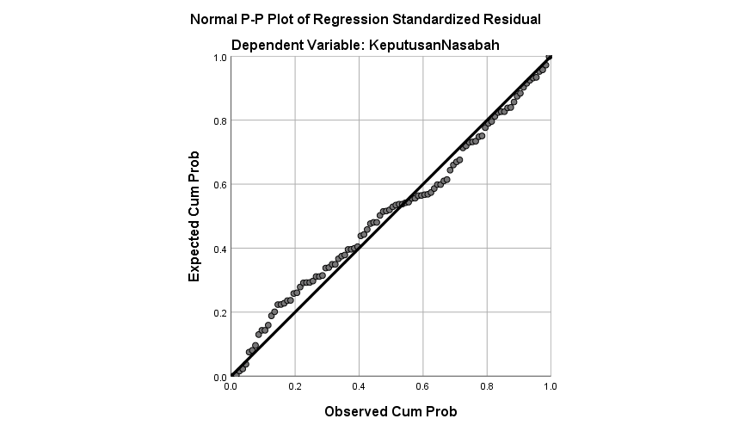
Pada gambar 2, dengan melihat hasil uji normalitas P-P Plot di atas, dapat disimpulkan jika nilai residual berdistribusi normal. Berdasarkan hasil output chart di atas, dapat kilta lihat titik-titik ploting yang terdapat pada gambar Normal P-P Plot of Regression Standardized Residual secara konsisten mengikuti dan mendekati garis diagonalnya. Nilai residual berdistribusi normal apabila titik-titik atau datanya dekat atau mengikuti garis diagonal. Dengan demikian maka asumsi normalitas untuk nilai residual dalam penelitian ini dapat terpenuhi.
Gambar 3. One Sample Kolmogorov-Smirnov Test
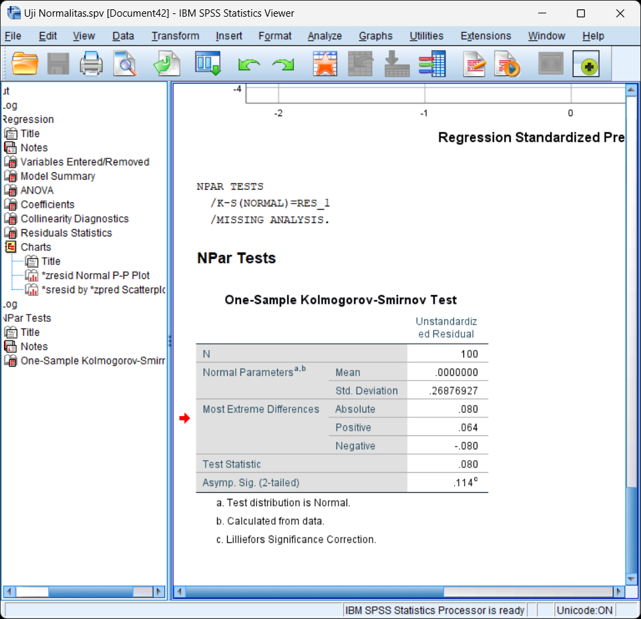
Pada gambar 3, dengan melihat uji normalitas Kolmogorov- Smirnov (K-S). Dimana nilai signifikansi 0,114 > 0,05 sehingga bisa disimpulkan bahwa nilai residual berdistribusi normal. Dengan demikian dapat diartikan jika asumsi normalitas untuk nilai residual dalam penelitian ini dapat terpenuhi
Uji Heteroskedasitas
Tujuan dari uji heteroskedastisitas adalah untuk mengetahui apakah suatu model regresi menunjukkan ketidaksamaan varians antar residu pengamatan yang berbeda. Jika terdapat variasi yang konstan antara sisa pengamatan yang berbeda. Jika hal ini terjadi maka disebut sebagai homoskedastisitas; bila berbeda disebut heteroskedastisitas. . Apabila tidak ada homoskedastisitas atau heteroskedastisitas, maka model regresi dianggap dapat diterima. Heteroskedastisitas dapat dideteksi dengan memeriksa apakah ada pola tertentu atau tidak pada grafik scatterplot antara SRESID dan ZPRED, dimana sumbu X mewakili residual (YPrediksi – YSesungguhnya) yang telah diteliti, dan sumbu Y mewakili prediksi Y. Analisis didasarkan pada pemikiran bahwa telah terjadi heteroskedastisitas jika terdapat suatu pola tertentu, seperti titik-titik, membentuk pola teratur (bergelombang, kemudian melebar, menyempit). Dengan tidak adanya pola yang jelas dan titik-titik sporadis di atas dan di bawah sumbu nol Y, maka tidak terjadi heteroskedastisitas. Hasil uji heterokedastisitas ditunjukkan pada gambar 5.
Gambar 4. Scatterplot
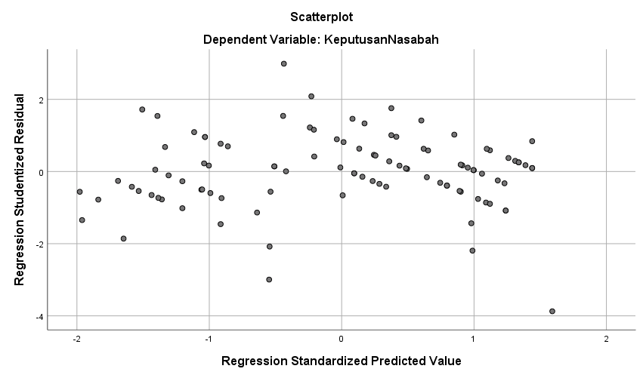
Pada gambar 4, dengan melihat scatterplot di atas bisa diambil kesimpulan tidak terjadi gejala heteroskedastisitas. Hal ini sesuai dengan ciri-ciri tidak terjadinya gejala heteroskedastisitas yaitu titik-titik atau data berada di atas dan di bawah atau di sekitar angka 0, titik-titik tidak mengumpul hanya di atas atau di bawah saja, dan penyebaran titik-titik data tidak berpola.
Uji Multikolinearitas
Tujuan uji multikolinearitas adalah untuk mengetahui apakah ditemukan adanya korelasi antar variabel independen dalam model regresi. Model regresi yang baik seharusnya tidak terjadi kolerasi diantara variabel bebas. Untuk mengetahui ada atau tidaknya multikolinearitas yaitu dengan menguji nilai Variance Inflation Factor (VIF) dan nilai Tolerance. Hasil uji multikolinearitas penelitian ini dapat dilihat pada tabel 5.13
Tabel 9, Hasil Uji Multikolinearitas (Nilai Tolerance & VIF)
Variabel | Tolerance | VIF | Keterangan
Kualitas Pelayanan (X1) | 0,372 | 2,689 | Tidak Multikolinearitas
Lokasi (X2) | 0,353 | 2,833 | Tidak Multikolinearitas
Brand Image (X3) | 0,401 | 2,494 | Tidak Multikolinearitas
Pada Tabel 5.13 Hasil Uji Multikolinearitas (Nilai Tolerance & VIF) menunjukkan bahwa variabel kualitas pelayanan, lokasi dan brand image memiliki nilai VIF kurang dari 10 dan nilai tolerance lebih dari 0,10. Hal ini menunjukkan jika tidak terjadi permasalahan multikolinearitas atau variabel independen tidak berpengaruh satu sama lain.
Uji Regresi Linear Berganda
Model regresi dari Pengaruh Kualitas Pelayanan, Lokasi dan Brand Image Terhadap Keputusan Nasabah pada penelitian ini dapat dilihat pada gambar 5.

Gambar 5. Coefficients
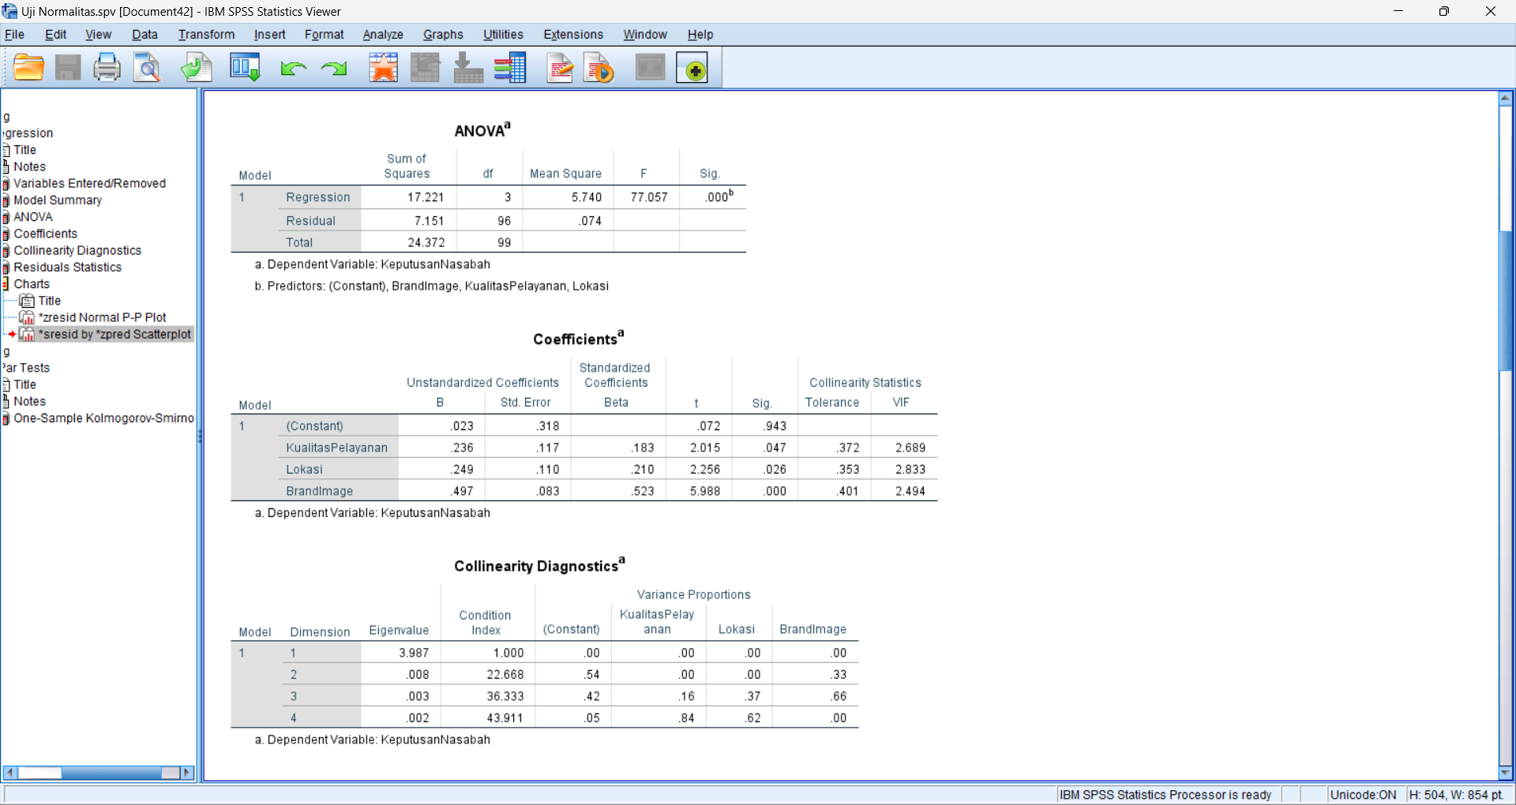
Untuk mengetahui pengaruh variabel independen terhadap pengaruh dependen digunakan rumus sebagai berikut:
Y = α + β₁X1 + β₂X2 + β₃X3 + e
Dari gambar 5, di atas mengenai hasil analisis SPSS dan ouput Coefficients, maka model regresinya adalah sebagai berikut:
Y = 0,023 + 0,236X1 + 0,249X2 + 0,497X3 + e
Nilai koefisien dari model regresi tersebut dapat dijelaskan sebagai berikut:
- Nilai Konstanta a = 0,023
Nilai tersebut mengartikan bahwa Keputusan Nasabah akan sebesar 0.023 apabila Kualitas Pelayanan, Lokasi, dan Brand Image = 0.
- Kualitas Pelayanan (β₁)
Diketahui β1= 0,236. Koefisien Regresi X1 (β₁) sebesar 0,236 ialah penaksir ukuran variabel Kualitas Pelayanan. Maka dari itu, apabila Kualitas Pelayanan meningkat 1%, maka Keputusan Nasabah akan meningkat sebesar 0,236% jika tidak terdapat aspek lain yang mempengaruhi.
- Lokasi (β₂)
Diketahui β₂= 0,249. Koefisien Regresi X2 (β₂) sebesar 0,249 ialah penaksir ukuran variabel Lokasi. Nilai ini menunjukkan apabila Lokasi meningkat 1%, maka Keputusan Nasabah akan meningkat sebesar 0,249% jika tidak terdapat aspek lain yang mempengaruhi.
- Brand Image (β₃)
Diketahui β₃= 0,497. Koefisien Regresi X3 (β₃) sebesar 0,497 ialah penaksir ukuran variabel Brand Image. Nilai ini menunjukkan apabila Brand Image meningkat 1%, maka Keputusan Nasabah akan meningkat sebesar 0,497% jika tidak terdapat aspek lain yang mempengaruhi.
Uji Koefisien Determinasi (R²)
Gambar 6. Hasil Koefisien Determinasi (R²)
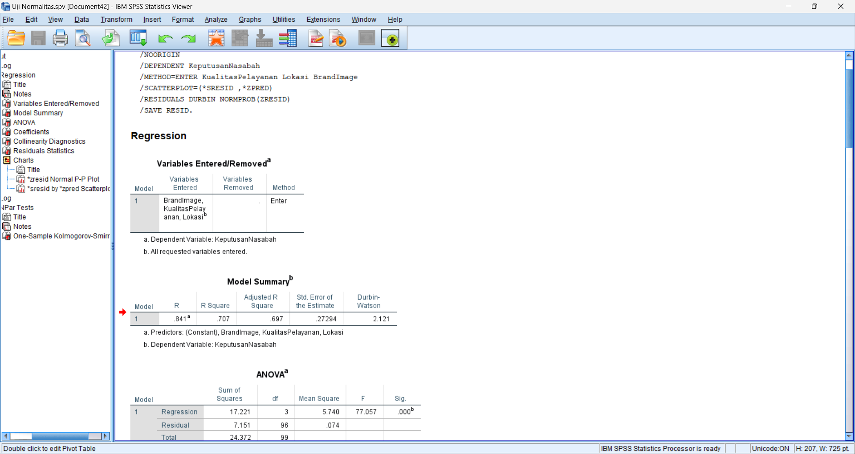
Berdasarkan gambar 6, hasil penelitian ini maka diketahui nilai Adjusted R Square adalah sebesar 0,697. Dari nilai tersebut dapat dilihat bahwa kualitas pelayanan, lokasi dan brand image mempengaruhi keputusan nasabah sebesar 0,697 atau senilai 69,7%, sedangkan sisa nilai sebesar 30,3% keputusan nasabah dipengaruhi oleh faktor-faktor lain yang tidak diteliti.

Uji Signifikan Secara Parsial (Uji t)
Tujuan dari uji t adalah untuk memastikan apakah masing-masing variabel independen yang ada saat ini mempunyai pengaruh yang besar terhadap variabel dependen atau tidak. Hasil uji parsial (uji t) menjadi landasan untuk menentukan diterima atau tidaknya hipotesis penelitian. Sebuah variabel dikatakan mempunyai pengaruh positif dan signifikan jika:
- Nilai signifikan kurang dari 0.05.
- Nilai t hitung lebih dari nilai t tabel dan bernilai positif.
Uji t pada analisis ini dilakukan pada derajat kebebasan dengan jumlah responden (n) yaitu 100 nasabah. Untuk tingkat keyakinan yang digunakan dalam penelitian ini adalah 95 % atau 𝛼 = 5%.
𝑡𝑡𝑎𝑏𝑒𝑙 = 𝑡 (𝛼/2; 𝑛-𝑘-1)
= (0,05/2;100-3-1)
= (0,025;96)
= 1,986
Maka t_{tabel} yang diperoleh adalah 1,986. Nilai t_{tabel} tersebut akan digunakan untuk menguji signifikansi pengaruh kualitas pelayanan, lokasi dan brand image terhadap keputusan nasabah
Berdasarkan gambar 5, hasil uji signifikansi parsial (Uji t) dapat dijelaskan sebagai berikut:
- Kualitas Pelayanan (X1) terhadap Keputusan Nasabah (Y)
Berdasarkan data t hitung pada variabel Kualitas Pelayanan adalah sebesar 2,015 dan dengan nilai signifikansi 0,047. Dengan demikian t hitung > t tabel (2,015> 1,986) dan p-value<0,05 (0,047<0,05). Hal ini berarti variabel Kualitas Pelayanan mempunyai pengaruh yang positif dan signifikan secara parsial terhadap Keputusan Nasabah.
- Lokasi (X2) terhadap Keputusan Nasabah (Y)
Berdasarkan data t hitung pada variabel Lokasi adalah sebesar 2,256 dan dengan nilai signifikansi 0,000. Dengan demikian t hitung > t tabel (2,256 > 1,986) dan p-value<0,05 (0,026<0,05). Hal ini berarti variabel Lokasi mempunyai pengaruh yang positif dan signifikan secara parsial terhadap Keputusan Nasabah.
- Brand Image terhadap Keputusan Nasabah (Y)
Berdasarkan data t hitung pada variabel Brand Image adalah sebesar 5,988 dan dengan nilai signifikansi 0,000. Dengan demikian t hitung > t tabel (5,988 > 1,974) dan p-value<0,05 (0,000<0,05). Hal ini berarti variabel Brand Image mempunyai pengaruh yang positif dan signifikan secara parsial terhadap Keputusan Nasabah.
Uji Secara Simultan (Uji F
Untuk mengetahui apakah seluruh variabel independen atau variabel terikat yang dimasukkan dalam model mempunyai pengaruh simultan terhadap variabel dependen merupakan tujuan pengujian hipotesis dengan menggunakan uji F. Hasil uji F dalam penelitian ini terlihat pada gambar 7.
Gambar 7. ANOVA Uji F
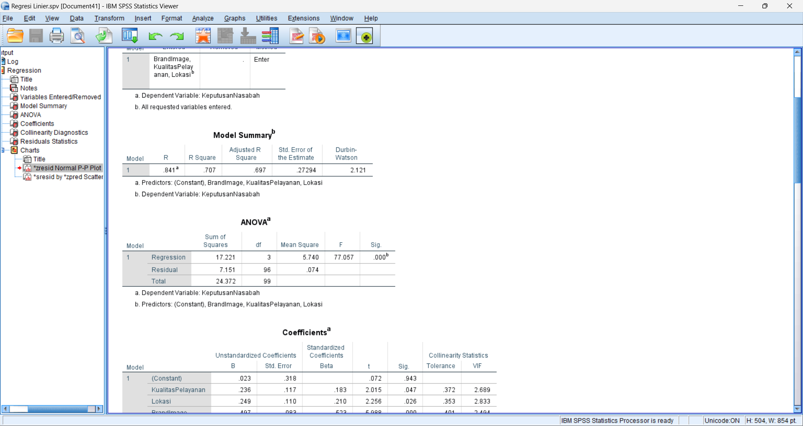
Berdasarkan data dalam gambar 7, diketahui bahwa nilai F-hitung sebesar 77,057 dengan Sig. sebesar 0,000. Sedangkan nilai F-tabel untuk α = 0,05; df1 = 3 dan df2 = 96 sebesar 2,6994. Karena nilai F-hitung > F-tabel (77,057 > 2,6994) dan Sig. < α (0,000 < 0,05), maka variabel bebas (X) secara simultan berpengaruh terhadap variabel terikat (Y). Dengan kata lain variabel kualitas pelayanan, lokasi dan brand image berpengaruh secara bersama-sama (simultan) terhadap keputusan nasabah
PEMBAHASAN
Pengaruh Kualitas Pelayanan Secara Parsial Terhadap Keputusan Nasabah
Berdasarkan hasil pengolahan data diketahui bahwa kualitas pelayanan secara parsial berpengaruh positif dan signifikan terhadap keputusan nasabah. Kualitas pelayanan adalah keseluruhan dari ciri-ciri dan karakteristik dari suatu produk atau jasa dalam kemampuannya untuk memenuhi kebutuhan – kebutuhan yang telah ditentukan, dimana penyedia jasa memberikan pelayanan yang melebihi harapan pelanggan.
Dari pengertian ini jelas terlihat bahwa kualitas pelayanan memiliki pengaruh yang kuat terhadap keputusan nasabah untuk bertransaksi di suatu bank. Pada dasarnya jika kualitas pelayanan semakin tinggi maka akan diikuti dengan banyaknya nasabah yang akan memutuskan untuk bertransaksi di Bank Mandiri KCP Jakarta PIM 1. Jika kualitas pelayanan oleh pegawai menurun maka keputusan nasabah untuk bertransaksi pun akan semakin menurun. Dari hasil kuesioner yang dilakukan terlihat nasabah setuju bahwa kualitas pelayanan sangat berpengaruh terhadap keputusan nasabah untuk datang bertransaksi. Dari beberapa hal tersebut menunjukkan bahwa karakteristik dari pelayanan petugas Bank Mandiri KCP Jakarta PIM 1 selain cepat dan responsive juga memiliki tempat yang dapat membuat nasabah merasa nyaman. Rasa nyaman yang didapatkan oleh nasabah merupakan salah satu bentuk pelayanan yang diberikan oleh Bank Mandiri KCP Jakarta PIM 1.
Pengaruh Lokasi Secara Parsial Terhadap Keputusan Nasabah.
Berdasarkan hasil pengolahan data diketahui bahwa lokasi secara parsial berpengaruh positif dan signifikan terhadap keputusan nasabah. Lokasi adalah kemudahan akses bagi nasabah untuk melakukan transaksi dan memanfaatkan jasa perbankan. Dalam pemasaran perbankan lokasi punya makna yang luas yaitu tempat yang secara fisik berarti kantor Bank dan saluran bagi nasabah untuk mengakses berbagai produk dan jasa perbankan. Lokasi juga merupakan elemen penting lainnya yang dapat mempengaruhi pilihan bank, oleh karena itu strategi lokasi perlu dipertimbangkan. Tersedianya kantor cabang yang mudah dijangkau, mudah diakses dengan kendaraan umum, ruang kantor yang strategis merupakan strategi penting bagi Bank untuk bersaing.
Dari pengertian ini dapat disimpulkan bahwa lokasi menjadi letak suatu perbankan sangat berpengaruh terhadap keputusan nasabah untuk bertransaksi. Untuk itu lokasi yang strategis sangatlah penting dalam menentukan keputusan nasabah untuk bertransaksi. Semakin mudah lokasi suatu bank untuk dijangkau, maka semakin meningkat juga nasabah yang datang bertransaksi di cabang tersebut. Hal ini didukung oleh hasil kuesioner bahwa nasabah sangat setuju jika Bank Mandiri KCP Jakarta PIM 1 mudah dijangkau oleh angkutan umum. Dari hasil kuesioner yang disebar sebelumnya juga menunjukkan hasil dengan kategori sangat setuju, dimana semua item masuk kriteria setuju dan sangat setuju. Hal ini berarti responden menyatakan sangat setuju bahwa lokasi Bank Mandiri KCP Jakarta PIM 1 strategis, mudah dijangkau, dilalui oleh transportasi umum sampai kepada keamanan lokasi yang berada di dalam mall. Hal ini juga dibuktikan dengan masih banyaknya nasabah yang memilih untuk bertransaksi di cabang walaupun dapat memanfaatkan digitalisasi yang diberikan oleh Bank Mandiri
Pengaruh Brand Image Secara Parsial Terhadap Keputusan Nasabah
Brand image adalah apa yang konsumen pikirkan dan rasakan ketika mendengar atau melihat sebuah brand. Image konsumen yang positif terhadap suatu brand lebih memungkinkan konsumen untuk melakukan pembelian. Brand yang lebih baik juga menjadi dara untuk membangun image perusahaan yang positif . Brand image memiliki pengaruh yang kuat terhadap keputusan nasabah untuk bertransaksi di suatu bank.
Image yang baik yang telah dibangun oleh suatu Bank akan sangat mempengaruhi nasabah akan datang untuk bertransaksi atau tidak. Dalam kuesioner yang disebarkan membuktikan bahwa Brand Image yang dibangun oleh Bank Mandiri sangat menentukan nasabah untuk memilih bertransaksi pada bank tersebut, khususnya Bank Mandiri KCP Jakarta PIM 1. Hasil ini juga diperkuat dengan banyaknya penghargaan yang sudah diperoleh Bank Mandiri, baik dari service sampai kepada produk dari dalam maupun dari luar negeri. Image ini memberikan pengaruh terhadap keputusan nasabah untuk bertransaksi di cabang tersebut.
Pengaruh Kualitas Pelayanan, Lokasi, dan Brand Image Secara Simultan Terhadap Keputusan Nasabah
Hasil analisis menunjukkan bahwa kualitas pelayanan, lokasi, dan brand image berpengaruh secara simultan terhadap keputusan nasabah bertransaksi di Bank Mandiri KCP Jakarta PIM 1. Artinya kualitas pelayanan, lokasi, dan brand image secara bersamaan akan memberikan pengaruh terhadap keputusan nasabah bertransaksi di Bank Mandiri KCP Jakarta PIM 1. Kualitas pelayanan yang baik, lokasi yang mudah dijangkau oleh nasabah dan brand image yang bagus dapat membuat nasabah untuk memutuskan berkunjung ke Bank Mandiri PIM 1 untuk melakukan transaksi sehingga akan membuat jumlah transaksi meningkat dan laba yang didapatkan juga meningkat.
KESIMPULAN
Setelah peneliti melakukan pembahasan mengenai pengaruh kualitas pelayanan, lokasi, dan brand image terhadap keputusan nasabah bertransaksi pada Bank Mandiri KCP Jakarta PIM 1, maka dalam bab ini peneliti akan menarik suatu kesimpulan. Berdasarkan atas uraian yang telah dikemukakan dalam bab sebelumnya. Maka dapat diambil kesimpulan bahwa kualitas pelayanan secara parsial berpengaruh positif dan signifikan terhadap keputusan nasabah, lokasi secara parsial juga berpengaruh positif dan signifikan terhadap keputusan nasabah dam Brand image secara parsial berpengaruh positif dan signifikan terhadap keputusan nasabah. Kualitas pelayanan, lokasi, dan brand image secara simultan juga berpengaruh terhadap keputusan nasabah.
IMPLIKASI
Berdasarkan hasil penelitian yang dilakukan didapatkan sejumlah langkah strategis yang perlu dilakukan oleh Bank Mandiri KCP Jakarta PIM 1 dalam meningkatkan keputusan nasabah untuk bertransaksi di cabang tersebut dengan kata lain meningkatkan jumlah nasabah pada tahun berikutnya, yaitu:
- Implikasi dalam Kualitas Pelayanan.
Pegawai Bank Mandiri KCP Jakarta PIM 1 harus dapat meyakinkan dan mengedukasi nasabah bahwa transaksi paperless lebih praktis dan sejalan dengan tren digitalisasi perbankan di masa depan yaitu tanpa menggunakan nota fisik. Selain itu, dapat menjadi perhatian bahwa sistem paperless dapat digunakan oleh nasabah dengan lebih mudah dan lebih bersahabat kepada seluruh lapisan nasabah baik tua maupun muda. Berdasarkan hal tersebut, Bank Mandiri KCP Jakarta PIM 1 perlu mempertahankan kualitas pelayanan sesuai harapan nasabah sehingga nasabah akan senantiasa berkunjung ke cabang. Jangan sampai, kualitas pelayanan menurun yang berakibat adanya komplen dari nasabah atau bahkan mendapatkan pengalaman bertransaksi yang buruk. Dengan kualitas pelayanan yang bagus akan menjadikan Bank Mandiri KCP Jakarta PIM 1 sebagai cabang favorit tujuan calon nasabah yang akan melakukan transaksi.

- Implikasi dalam Lokasi.
Kantor cabang yang tampak dari luar tidak begitu jelas karena tertutup pepohonan atau benda-benda lain menjadikan pihak manajemen Bank Mandiri lebih berusaha keras untuk memastikan memasang navigasi ataupun tanda khusus yang membuat nasabah dapat menemukan lokasi kantor dengan lebih mudah. Penilaian lokasi sangat bergantung dari bagaimana nasabah dapat menjangkau lokasi Bank Mandiri KCP Jakarta PIM 1 yang berada di dalam mall. Selain itu adanya komponen lain yang mendukung seperti foodcourt dan bank lain yang berada di lokasi yang sama sangat berpengaruh terhadap keputusan nasabah untuk datang berkunjung bertransaksi dengan beranggapan bahwa dapat melakukan berbagai kegiatan sekaligus. Sehingga hal tersebut sangat menguntungkan untuk Bank Mandiri KCP Jakarta PIM 1 dalam menambah jumlah nasabah. Keuntungan ini harus dimanfaatkan untuk pegawai agar nasabah yang datang dapat dimaksimalkan untuk menawarkan berbagai produk sehingga laba yang didapatkan oleh Bank Mandiri KCP Jakarta PIM 1 dapat meningkat untuk menutupi biaya sewa mall yang tidak murah.
- Implikasi dalam Brand Image.
Implikasinya terhadap seluruh pegawai yaitu bagaimana dapat memberikan pengalaman yang positif setelah nasabah selesai bertransaksi sehingga nasabah dapat terus mengingat Bank Mandiri KCP Jakarta PIM 1 walaupun sudah meninggalkan kantor cabang. Selain itu, kualitas produk dan jasa yang ditawarkan haruslah dengan kebutuhan nasabah karena hasil kuesioner yang disebarkan juga menunjukkan pengaruh yang besar. Hal ini, ni menunjukkan produk dan jasa yang diberikan Bank Mandiri KCP Jakarta PIM 1 sangat bagus. Begitu pula image dari pendapat Masyarakat yang telah bertransaksi. Hal ini perlu dipertahankan dan ditingkatkan menjadi lebih baik lagi. Pengetahuan terhadap produk yang dapat diperoleh nasabah harus dipertahankan dan ditingkatkan, sehingga nasabah akan merasa produk yang diberikan sesuai dengan kebutuhan yang diinginkan. Hal ini juga tentunya akan menghindarkan dari komplen nasabah di kemudian hari.
KETERBATASAN PENELITIAN
Keterbatasan pada penelitian ini adalah kemungkinan pernyataan dalam kuesioner tidak mampu dimengerti oleh responden, sehingga jawaban responden atas kuesioner tersebut mungkin dapat menimbulkan bias tertentu dalam penelitian ini. Kemungkinan lainnya yaitu dapat disebabkan responden yang tidak fokus terhadap pengisian kuesioner karena pada saat melakukan pengisian ini responden sedang melakukan sesuatu atau ada keperluan lain yang akan berdampak pada hasil jawaban yang tidak maksimal.
SARAN
Adapun saran yang diharapkan dapat dijadikan sebagai masukan, antara lain:
- Bagi Bank Mandiri KCP Jakarta PIM 1.
- Kualitas pelayanan menjadi sangat penting saat nasabah memutuskan untuk bertransaksi di suatu bank. Bank Mandiri KCP Jakarta PIM 1 diharapkan tetap mempertahankan kualitas pelayanan yang bagus sesuai harapan nasabah atau bahkan terus ditingkatkan. Terutama untuk transaksi dengan sistem paperless yang mendapatkan nila rata-rata terkecil, diharapkan Bank Mandiri dapat menciptakan sistem yang lebih mudah untuk digunakan. Bank Mandiri juga dapat melakukan penyampaian kepada masyarakat baik melalui iklan maupun sosial media agar masyarakat mendapatkan pengertian tentang transaksi paperless. Kemudian pegawai dapat memberikan edukasi maupun pemahaman mengenai transaksi paperless kepada nasabah secara bijak sehingga nasabah dapat menjalankan transaksi tanpa menggunakan nota. Pegawai juga dapat menyampaikan kepada nasabah tren digitalisasi perbankan di masa depan sehingga nasabah mulai beradaptasi dari sekarang. Kualitas pelayanan yang baik akan berdampak pada nasabah untuk mengunjungi cabang Bank Mandiri KCP Jakarta PIM 1 dan melakukan di tengah persaingan kompetitor bank lain.
- Lokasi diharapkan juga mampu meningkatkan jumlah transaksi nasabah. Lokasi yang berada di dalam mall harus dapat dimanfaatkan untuk seluruh pegawai sebagai suatu kelebihan untuk mendapatkan nasabah sebanyak-banyaknya, khususnya pihak manajemen Bank Mandiri KCP Jakarta PIM 1. Terutama untuk kantor cabang yang dapat terlihat dari jarak 25 meter, diharapkan pihak manajemen Bank Mandiri KCP Jakarta PIM 1 dapat menambah tanda ataupun navigasi yang dapat mengarahkan nasabah menuju lokasi dengan lebih mudah. Selain itu juga dapat memasang iklan pada setiap pintu masuk mall yang menandakan bahwa terdapat Bank Mandiri KCP Jakarta PIM 1 di dalam mall sehingga nasabah mendapatkan pemberitahuan dari awal masuk mall. Lokasi juga sangat penting untuk mendapat laba yang besar, sehingga diharapkan seluruh pegawai dapat memaksimalkan potensi besar yang berada di dalam Pondok Indah Mall 1 karena hal tersebut akan berdampak pada keberlangsungan bank di masa depan.
- Brand image diharapkan agar seluruh pegawai Bank Mandiri KCP Jakarta PIM 1 dapat memanfaatkan image baik yang telah dibangun. Terkhusus untuk hasil penelitian yang menunjukkan nilai terkecil pada item Bank Mandiri KCP Jakarta PIM 1 adalah perusahaan yang reliabel, mengharuskan seluruh pegawai dapat memberikan pengalaman transaksi yang positif kepada nasabah sehingga nasabah akan menempatkan Bank Mandiri KCP Jakarta PIM 1 di pikiran mereka sebagai pilihan utama untuk bertransaksi. Memberikan produk yang sesuai dengan kebutuhan nasabah serta terus menambah kemampuan agar menghindarkan nasabah dari komplen di kemudian hari juga dapat menjadi pedoman agar nasabah dapat terus datang dan bertransaksi di Bank Mandiri KCP Jakarta PIM 1.
- Bagi Peneliti Selanjutnya.
  - Diharapkan penelitian selanjutnya dapat menggunakan variabel, teori serta metode lainnya untuk mendapatkan sudut pandang yang berbeda, sehingga penelitian tersebut akan memberikan tambahan saran bagi perusahaan di bidang jasa perbankan.
  - Diharapkan penelitian selanjutnya dapat menambah referensi mengenai besarnya pengaruh kualitas pelayanan, lokasi dan brand image terhadap keputusan nasabah untuk bertransaksi.

DAFTAR PUSTAKA
Albar, A., T., & Muliyani. 2021 Metodologi Penelitian: Sederhana, Ringkas, Padat dan Mudah Dipahami.Scopindo : Surabaya.
Ania, nurul faqiatul. (2020). Faktor-Faktor Yang Mempengaruhi Keputusan Nasabah Dalam Memilih Produk Gadai Emas Syariah Di Bri Syariah Kc Semarang. Skripsi, 1–180.
Burhanudin, H. (2023). Pengaruh Produk, Lokasi, dan Promosi Terhadap Keputusan Nasabah Menabung di Bank Syariah Indonesia KCP Sukoharjo Kartasura (Studi Pada Mahasiswa UIN Raden Mas Said Surakarta). 1–90.
Dr. M. Anang Firmansyah, SE., M. (2019). Buku Pemasaran Produk dan Merek. Buku Pemasaran Produk Dan Merek, August, 1–337.
Ghozali, I. (2016). Aplikasi Analisis Multivariate dengan Program IBM SPSS 25
Katuuk, P. V., Tumbel, A. L., & Samadi, R. L. (2019). Pengaruh Produk, Harga, Lokasi Dan Promosi Terhadap Keputusan Menjadi Nasabah Di Bank Bni Kantor KCP Pembantu Bahu. Samadi… 4819 Jurnal EMBA, 7(4), 4819–4828.
Khamdiyah Heni, 2019. Pengaruh Promosi, Brand Image, Dan Kualitas Pelayanan Terhadap Keputusan Nasabah Menabung Di Bank Syariah Dengan Minat Sebagai Variabel Intervening (Studi Bank Syariah Mandiri KCP Boyolali)Kotler, P. 2015. Marketing Management, 15th Edition. Pearson Education.
Koto, K. (2019). Pengaruh Promosi Dan Pengetahuan Terhadap Keputusan Siswa Membuka Tabungan Di Pt. Bank Sumut KCP Pembantu Syariah Hm.Yamin.
Niswatun, N., & Susilo, E. (2022). Pengaruh Brand Image, Literasi Keuangan Syariah, Dan Shariah Governance, Terhadap Keputusan Menggunakan Jasa Perbankan Syariah. AL HUKMU: Journal of Islamic Law and Economics, 01(1), 1–11. https://doi.org/10.54090/hukmu.74
Novan Andrianto and Achmad Yanu Alif Fianto, “Brand Image among the Purchase Decision Determinants,” Jurnal Studi Komunikasi (Indonesian Journal of Communications Studies) 4, no. 3 (2020): 700, https://doi.org/10.25139/jsk.v4i3.2546.
Nurcahyo Wiwit, 2024. Analisis Faktor Yang Berpengaruh Terhadap Keputusan Nasabah Pada Pt. Bpr Putera Dana Malang.
Pohan, K. (2023). Pengaruh Promosi, Kualitas Pelayanan, Motivasi Dan Lokasi Terhadap Keputusan Nasabah Dalam Memilih Tabungan Emas Di Pegadaian KCP Purwokerto (Studi Kasus Nasabah Pegadaian KCP Purwokerto). Eprints.Uinsaizu.Ac.Id, 1–103. https://eprints.uinsaizu.ac.id/17957/1/Komsaria Pohan.pdf
Rachmawati, A. (2020). PROSES PENGAMBILAN KEPUTUSAN NASABAH BANK SYARIAH DALAM MEMILIH PRODUK PEMBIAYAAN KEPEMILIKAN RUMAH (Studi Kasus Nasabah Bank Muammalat KCI Darmo Surabaya). Jurnal Ekonomi Syariah, 5(1), 1–20.
Ratnasari R.T dan Aksa, M.H. 2016. Manajemen Pemasaran Jasa. Cetakan Ke -2. Penerbit Ghalia Indonesia. Bogor
Rizki, A. R. 2023. Pengaruh Kualitas Produk, Promosi Dan Kualitas Pelayanan Terhadap Keputusan Nasabah Menggunakan Tabungan Mudharabah Pada Bank Syariah Indonesia Kc Madiun Agus Salim.
Rohmaniah, Alfiatul 2019. Pengaruh Pengetahuan, Promosi, Lokasi Dan Brand Image Terhadap Keputusan Nasabah Menabung Di Bank Syariah Dengan Religiusitas Sebagai Variabel Moderating (Studi Kasus Masyarakat Kota Salatiga).
Suryani, Tatik. 2017. Manajemen Pemasaran Strategik Bank Di Era Global Menciptakan Nilai Unggul Untuk Kepuasan Nasabah. Prenamedia Group.
Wahyuni, E. T. ( I. A. I. D. B. B. (2022). Pengaruh Lokasi, Bagi Hasil Dan Religiusitas Terhadap Keputusan Menabung Di Bmt Ugt Nusantara Capem Pesanggaran Kabupaten Banyuwangi. Skripsi, Institut Agama Islam Darussalam Blokagung Banyuwangi.

Koto, K. (2019). Pengaruh Promosi Dan Pengetahuan Terhadap Keputusan Siswa Membuka Tabungan Di Pt. Bank Sumut KCP Pembantu Syariah Hm.Yamin.
Novan Andrianto and Achmad Yanu Alif Fianto, “Brand Image among the Purchase Decision Determinants,” Jurnal Studi Komunikasi (Indonesian Journal of Communications Studies) 4, no. 3 (2020): 700, https://doi.org/10.25139/jsk.v4i3.2546.
Ratnasari R.T dan Aksa, M.H. 2016. Manajemen Pemasaran Jasa. Cetakan Ke -2. Penerbit Ghalia Indonesia. Bogor.
Rizki, a. R. 2023. Pengaruh kualitas produk, promosi dan kualitas pelayanan terhadap keputusan nasabah menggunakan tabungan mudharabah pada bank syariah Indonesia KC Madiun Agus Salim.
Komsaria Pohan, “Pengaruh Promosi, Kualitas Pelayanan, Motivasi Dan Lokasi Terhadap Keputusan Nasabah Dalam Memilih Tabungan Emas Di Pegadaian Cabang Purwokerto (Studi Kasus Nasabah Pegadaian Cabang Purwokerto),” Eprints.Uinsaizu.Ac.Id, 2023, 1–103, https://eprints.uinsaizu.ac.id/17957/1/Komsaria Pohan.pdf.
nurul faqiatul Ania, “Faktor-Faktor Yang Mempengaruhi Keputusan Nasabah Dalam Memilih Produk Gadai Emas Syariah Di Bri Syariah Kc Semarang,” Skripsi, 2020, 1–180.
Suryani, Tatik. 2017. Manajemen Pemasaran Strategik Bank Di Era Global Menciptakan Nilai Unggul Untuk Kepuasan Nasabah. Prenamedia Group.
Nurcahyo Wiwit, 2024. Analisis Faktor Yang Berpengaruh Terhadap Keputusan Nasabah Pada Pt. Bpr Putera Dana Malang.
Erika Tri ( Institut Agama Islam Darussalam Blokagung Banyuwangi) Wahyuni, “Pengaruh Lokasi, Bagi Hasil Dan Religiusitas Terhadap Keputusan Menabung Di Bmt Ugt Nusantara Capem Pesanggaran Kabupaten Banyuwangi,” Skripsi, Institut Agama Islam Darussalam Blokagung Banyuwangi, 2022.
Pratiwi Veronika Katuuk, Altje L. Tumbel, and Reitty L. Samadi, “Pengaruh Produk, Harga, Lokasi Dan Promosi Terhadap Keputusan Menjadi Nasabah Di Bank Bni Kantor Cabang Pembantu Bahu,” Samadi… 4819 Jurnal EMBA 7, no. 4 (2019): 4819–28.
Hanif Burhanudin, “Pengaruh Produk, Lokasi, Dan Promosi Terhadap Keputusan Nasabah Menabung Di Bank Syariah Indonesia KCP Sukoharjo Kartasura (Studi Pada Mahasiswa UIN Raden Mas Said Surakarta),” 2023, 1–90.
MM. Dr. M. Anang Firmansyah, SE., “Buku Pemasaran Produk Dan Merek,” Buku Pemasaran Produk Dan Merek, no. August (2019): 1–337.
N Niswatun and Edi Susilo, “Pengaruh Brand Image, Literasi Keuangan Syariah, Dan Shariah Governance, Terhadap Keputusan Menggunakan Jasa Perbankan Syariah,” AL HUKMU: Journal of Islamic Law and Economics 01, no. 1 (2022): 1–11, https://doi.org/10.54090/hukmu.74.
Rohmaniah, Alfiatul 2019. Pengaruh Pengetahuan, Promosi, Lokasi Dan Brand Image Terhadap Keputusan Nasabah Menabung Di Bank Syariah Dengan Religiusitas Sebagai Variabel Moderating (Studi Kasus Masyarakat Kota Salatiga).
Khamdiyah Heni, 2019. Pengaruh Promosi, Brand Image, Dan Kualitas Pelayanan Terhadap Keputusan Nasabah Menabung Di Bank Syariah Dengan Minat Sebagai Variabel Intervening (Studi Bank Syariah Mandiri KCP Boyolali)Kotler, P. 2015. Marketing Management, 15th Edition. Pearson Education.
Afrian Rachmawati, “PROSES PENGAMBILAN KEPUTUSAN NASABAH BANK SYARIAH DALAM MEMILIH PRODUK PEMBIAYAAN KEPEMILIKAN RUMAH (Studi Kasus Nasabah Bank Muammalat KCI Darmo Surabaya),” Jurnal Ekonomi Syariah 5, no. 1 (2020): 1–20.
Albar, A., T., & Muliyani. 2021 Metodologi Penelitian: Sederhana, Ringkas, Padat dan Mudah Dipahami.Scopindo : Surabaya.
Albar, A., T., & Muliyani. 2021 Metodologi Penelitian: Sederhana, Ringkas, Padat dan Mudah Dipahami.Scopindo : Surabaya.
Ghozali, I. (2016). Aplikasi Analisis Multivariate dengan Program IBM SPSS 25
Ghozali, I. (2016). Aplikasi Analisis Multivariate dengan Program IBM SPSS 25
Ghozali, I. (2016). Aplikasi Analisis Multivariate dengan Program IBM SPSS 25
Ratnasari R.T dan Aksa, M.H. 2016. Manajemen Pemasaran Jasa. Cetakan Ke -2. Penerbit Ghalia Indonesia. Bogor.
Suryani, Tatik. 2017. Manajemen Pemasaran Strategik Bank Di Era Global Menciptakan Nilai Unggul Untuk Kepuasan Nasabah. Prenamedia Group.
Dr. M. Anang Firmansyah, SE., M. (2019). Buku Pemasaran Produk dan Merek. Buku Pemasaran Produk Dan Merek, August, 1–337.

